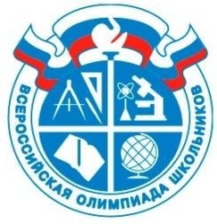
Календарь муниципального этапа
всероссийской олимпиады школьников в 2021/2022 учебном году
в г. Кемерово
НОЯБРЬ
ПН ВТ СР ЧТ ПТ СБ ВС
8 | 9 | 10 | 11 | 12  искусство | 13 | 14
15  География  экономика | 16  Английский язык | 17  Французский язык | 18  Немецкий язык | 19  Устный тур  (англ., нем., фр.) | 20 | 21
22  Математика | 23  ОБЖ | 24  биология | 25  информатика | 26  История | 27 | 28
29  астрономия | 30  литература

ДЕКАБРЬ
ПН ВТ СР ЧТ ПТ СБ ВС

 |  | 1 | 2  технология | 3  экология | 4 | 5
6 | 7  обществознание | 8  химия | 9  Русский язык | 10  Физическая культура | 11 | 12
13  Право | 14  Физика | 15 | 16 | 17 | 18 | 19

